**UNITÉ 4 LES PARTIES DU CORPS**

**1. Copia el vocabulario y dibuja las partes del cuerpo.**

**LES PARTIES DU CORPS**

|  |  |
| --- | --- |
| **La tête ( la cabeza)** |  |
| **Le bras( el brazo)** |  |
| **La main ( la mano)** |  |
| **Le doigt ( el dedo)** |  |
| **La jambe( la pierna)** |  |
| **Le pied ( el pie)** |  |
| **Le nez ( la nariz)** |  |
| **La bouche( la boca)** |  |
| **Le genou( la rodilla)** |  |

**2. Écoute et numérote. ( Escucha el audio y numera en orden).**

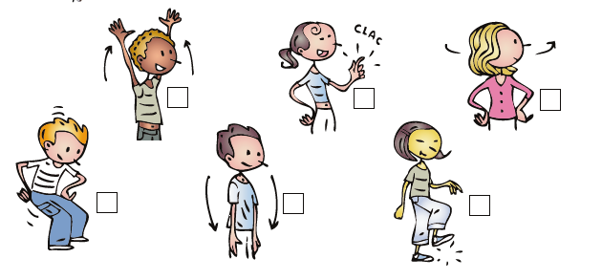

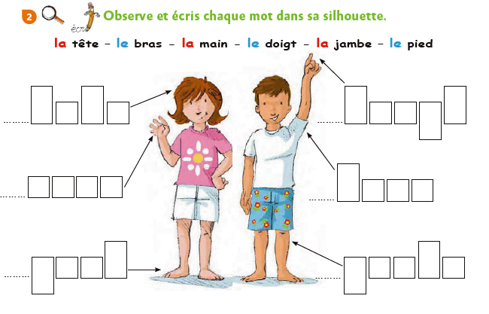

**Observa y escribe cada palabra en el hueco**